臺南市立柳營國民中學108學年度第1學期第2次行政會議記錄
壹、開會時間：中華民國108年10月28日上午11點05分
貳、地點：本校二樓辦公室
叁、主席：陳育生校長
肆、出席人員：如簽到簿
伍、各處室報告：

教導處
公開授課
目前已觀課同仁為校長、莉菁、顏主任，請完成觀課同仁於期末前將相關表件電子檔、觀課照片傳給教導主任，另外因公開授課均有開設2小時研習時數，請同仁另外提供觀課前會談、議課時的照片。
需繳交資料如下：
相關表件電子檔：觀課前會談紀錄表、教學觀察紀錄表、觀察後回饋會談紀錄表(由授課教師彙整後給教導處，檔案格不拘)
影片照片電子檔：錄影(由教導處上傳至學校雲端)、備觀議課照片(由授課教師彙整後給教導處)
寒假輔導時程
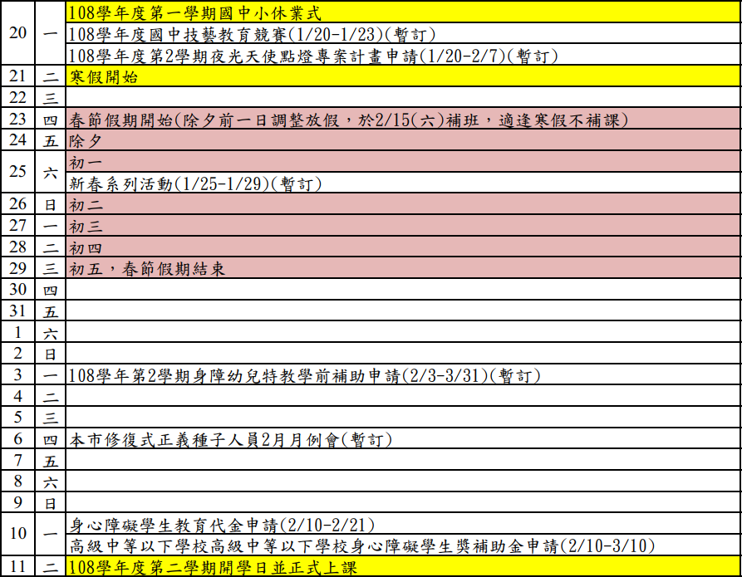
1/20(一)休業式
1/23(四)-1/29(三)春節
2/3(一)-2/7(五)寒假輔導 七、八年級半天，九年級整天
2/10(一)全校返校暨校務會議
2/11(二)開學
三、十一月重要行事
11/4 特教宣導
11/9 科學營隊、太鼓隊加練
11/14 九年級技職博覽會
11/16 傳統藝術比賽
11/18 職業達人講座
11/23 全國扯鈴比賽
11/25 英語闖關
11/27-28 第二次定期考查
11/28下午八、九年級參訪
11/30 英語團唱比賽

輔導室
一ヽ11/4特教宣導講座(第五節)。
二、11/14(9:00—11:20)八九年級臺南四區高中職聯合學術、職涯探索博覽會。
三、11/18職業達人講座(第五節) –彩印協會。
四、11/28八、九年級參訪育德工家(13:00-16:00)。
五、農作體驗活動
1.時間;每週五早自修。
2.地點:柳心農園。
3.每班分配一塊農地及二排蕃茄。
4.體驗活動:澆水、鋤草、除蟲、施肥及採收作物。
5.製作作物簡介牌及導覽。

總務處
本校非山非市兩佰萬經費目前執行狀況賴主任及潘小姐負責採購部分已完成，目前僅剩資訊採購部分及容舟組長負責部分尚未完成。

會計室
一、有關本校截至108年10月23日止各項業務執行情形，詳如附表(各
項費用彙計表及平衡表科目明細表)，各位同仁如有業管經費已執行完
畢且補助單位已撥款(帳上有餘額)，請儘速辦理核銷作業。
二、有關108年度內部控制制度相關評估表，請各位主任於108年11月6
日前繳交。
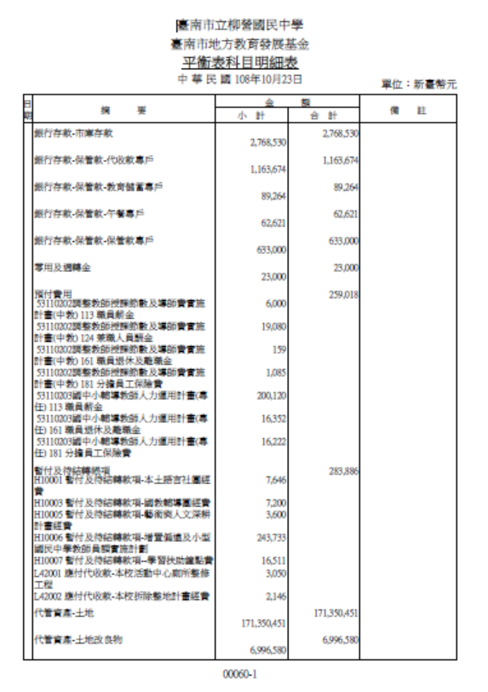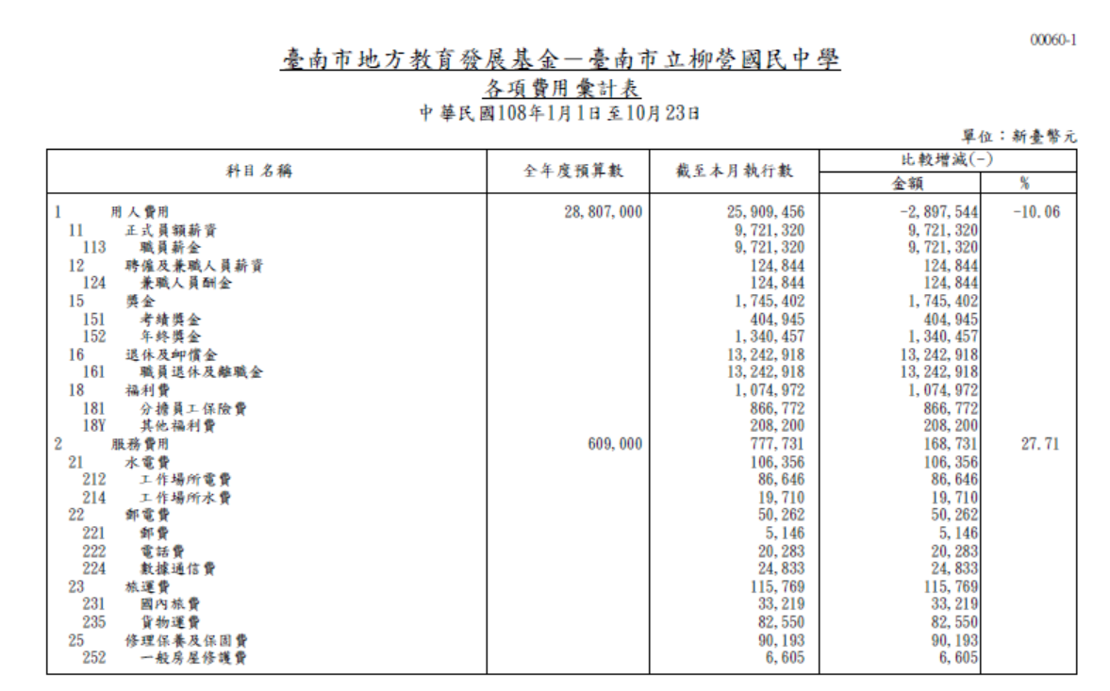

陸、校長報告：
一、11月是台南市舉辦各項競賽的月份包含傳統藝術比賽，英語團唱，民
俗體育扯鈴、跳繩，國中大隊接力等，請同仁指導學生參加比賽，體
驗臨場的壓力，爭取成績，如需要預定車輛或餐點，請提早聯繫。
二、11/9(六)本校舉辦國中小科學營隊，歡迎同仁參加或前來支援人力。
三、901李OO這學期到校上課情形，越來越讓人擔心，下午10月柳營區
務會議，會提出請警政協助，公所承辦人也很積極，這學期前往李生
家訪多次，但李生行為仍未有改變。
四、教育部補助偏鄉學校200萬計畫，目前已經招標施工中有圖書館外高
架地板；廚房作為家政烹飪教室，活動中心燈具和電扇；另外資訊設
備因IPAD2019新機近期即將上市，已經二次流標，還在繼續辦理招
標中。
五、班親會和段考前家長反應有關教師教學進度和班級經營、上課秩序管
理的事項，也請各位同仁幫忙指導新進教師教學方法和要領，督促8
年級學生上課遵守規矩，專心學習。
六、校慶籌備會工作事項:
今年校慶邀請國小學生來比賽和闖關，請教導處發文給學區國小，調查參加人數:車輛部分請新榮高中一輛接送柳營國小，育德工家一輛接送重溪國小和太康國小，果毅和新山國小如果需要再自費請新榮協調車輛。
請護理師幫忙辦理校慶當天國小學生平安保險。
體育處補助國中小校慶體育活動，經費大約3萬元，請教導處一併發文，申請補助，經費概算:獎牌、獎品、車輛、保險、帳篷、餐盒------等。
校慶邀請卡和公文請在11月25—29日當週發文，大約有3週時間讓友校寄送禮品或禮金。

柒、提案討論： 無

捌、臨時動議： 無

玖、散會：同日上午 11 時 45 分。

會議紀錄
一、會議名稱：108學年度第一學期第一次教育儲蓄戶會議
二、時間：108年10月28日
- 地點：二樓會議室
- 主席：陳育生 校長 紀錄：陳容舟
五、出席人員：如簽到簿
六、討論事項：
（一）本校701黃生等3人因家中情況屬收入不穩定，家中清苦，對於學校教育生活費急需協助，故申請教育儲蓄戶之助學金補助，請審核之?
說明:
1、701黃生、王生及陳生等3人皆領有低收及中低收入戶證明，家庭
收入不固定，導致生活拮据，故須申請生活教育費。
2、701黃生申請教育生活費3,710元整，王生申請教育生活費2,047元
整，陳生申請教育生活費2,280元。
3、申請表及訪視單如附件。
擬辦:經委員開會審查是否補助701曾生等3人上述說明項教育生活費用。
決議:同意補助701黃生教育生活費3,710元整，王生教育生活費2,047元
整，陳生教育生活費2,280元。
七、臨時動議: 無
八、散會：同日上午 11 時 45 分。

